2015～2016 学年度第 二 学期
《 线性代数 》试卷（ C 卷）
评阅标准及考核说明

适用年级专业：2015级理工经管类本科
考 试 形 式：（ ）开卷 （√）闭卷

一、[教师答题时间： 1 分钟] 选择题（每小题 3 分，共15分。请将答案填在下面的表格内）
得分 | 阅卷人
1、[三基类] B 2、[三基类] D 3、[三基类]B 4、[三基类]B
5、[三基类] D

得分 | 阅卷人
二、[教师答题时间： 2 分钟]填空题（每题 3 分，共 15 分）

1、[三基类]可逆 2、[三基类] 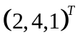 3、[三基类]线性相关 4、[三基类]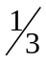
5、[三基类]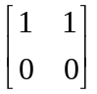

得分 | 阅卷人
三、计算题 （每题 10分，共 30分）

1、[三基类][教师答题时间： 1 分钟]
答：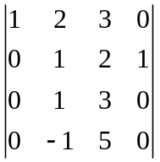 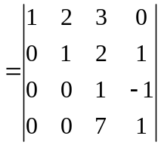（4分）
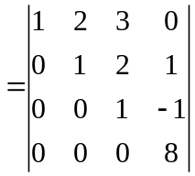（4分）

=8 （2分）
2、[三基类][教师答题时间： 3 分钟]
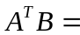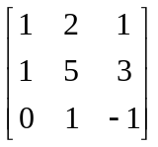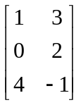（2分）
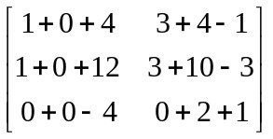(6分)
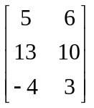（2分）
3、[三基类][教师答题时间： 4 分钟]
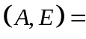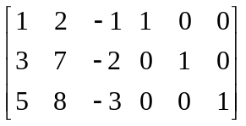（2分）
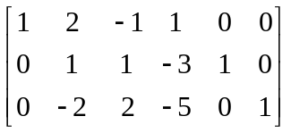
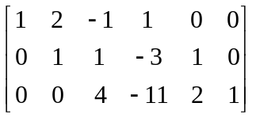（2分）
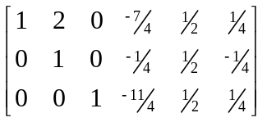（2分）
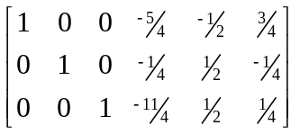（2分）

所以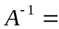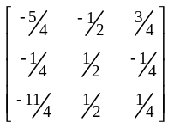（2分）
得分 | 阅卷人
四、计算题 （每题 12分，共 12分）

[一般综合][教师答题时间： 8 分钟]
令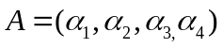
则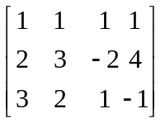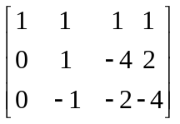

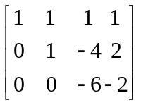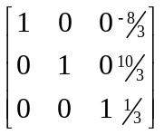（6分）
所以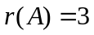，即向量组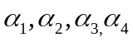的秩为3。（2分）
其中为向量组的一个极大无关组。（2分）
所以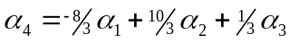（2分）
五、计算题 （每题 12 分，共 12分）
得分 | 阅卷人
[一般综合][教师答题时间： 8 分钟]
令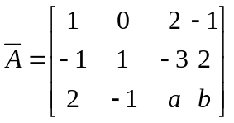 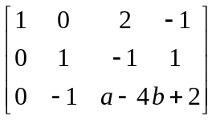
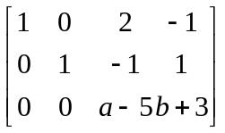（3分）
当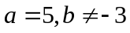时，方程组无解 （1分）
当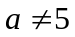时，方程组有唯一解 （1分）
当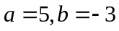时，方程组有无穷多解 （1分）
此时
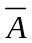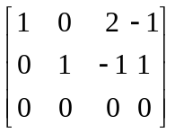其对应的方程组为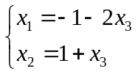（3分）
令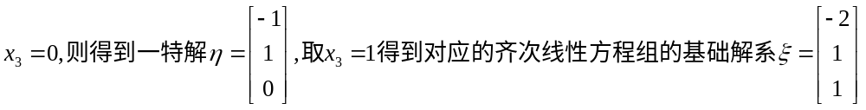， 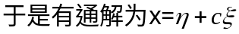 （c为任意常数）（3分）
得分 | 阅卷人
六、证明题（每题 12分，共 12分）
[综合类][教师答题时间： 3 分钟]
证明：设存在常数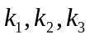使得
（3分）
即
因为线性无关 （3分）
所以 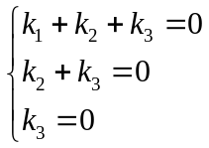 即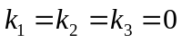 （3分）
所以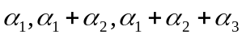线性无关 （3分）

得分 | 阅卷人
七、证明题（本题共4分）

[三基类][教师答题时间： 3 分钟]
证明：因为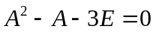，
所以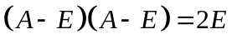 （2分）
所以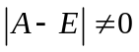，则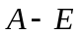可逆
所以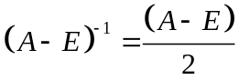 （2分）

